地址：深圳市宝安区石岩街道办园岭志泫翰工业园H栋2楼

承 认 书

APPROVAL SHEET

客户名称：
CUSTOMER

品 名： USB输出摄像模组
PART NAME

规 格： JSK-L81A30-V1.1
SPECIFICATION

版 本 号： 第1版
VERSION

日 期： 2020-8-31
DATE :

深圳市金视康科技有限公司  Shenzhen golden CIBA Vision Technology Co., Ltd. |  |  | 客户(CUSTOMER)
APPROVAL |  |  | APPROVAL
拟制(DESIGNER) | 审核(CHECKER) | 批准(APPROVER) | 拟制(DESIGNER) | 审核(CHECCKER) | 批准(APPROVER)

目录表
- 一般说明…………………… ………………….......................………….3
- 特征…………………………………………………. …..................…………4
- 关键规格参数………………………………...………. …….............………4
- 模块机械图…………….……………………… ….........……...........……5
- 镜头机械图..........................................................................6
- 可靠性试验…………………………………...………..… ….............……7

.

1、一般说明
高质量的彩色照片成像在1080P分辨率和视频能力现在可以很容易地嵌入到下一代低功耗，低噪声要求的产品与新的模块JSK-L81A30-V1.1相机模块输出的图像数据的高速USB 2接口。具有高性能封装技术（特殊专利），它实现了高可靠性的这个模块的压缩大小。它还具有广泛的动态范围，通过实施高灵敏度和低噪声。本产品可以输出不同尺寸的图像，例如、1080P、720P、VGA，CIF，QVGA等。
2、特征
•USB规范的遵守
•USB 2和1.1合规
•USB视频V1.1的依从性（UVC）
•USB高速，全速自动切换
•支持1080P,720P，VGA，QVGA，CIF， QVGA和QCIF格式输出。
•支持宽动态，宽动态范围110DB
•自动曝光（曝光）。
•自动白平衡（AWB）
•自动闪烁校正。
•色彩校正。
•γ校正
•黑暗赔偿。自动边缘增强。

3. 关键规格参数
参数 |  | 规格
光学尺寸 |  | 1/2.7”英寸 COMS sensor
传感器分辨率 |  | 1920 (H) x 1080 (V)
单位像素尺寸 |  | 3.0*3.0um
彩色滤光片 |  | RGB Bayer pattem
快门类型 |  | 电子滚动快门
最大帧速率 |  | 30fps@1080P
视角 |  | 73°
光圈 |  | 2.4
AEC /增益/白平衡 |  | 自动
聚焦距离 |  | 固定50-150cm
接口 |  | USB 2.0 & USB 1.1
电源 DC |  | USB 5V 士 5%
尺寸（毫米 |  | 60mm x 13mm x 9.6士 0.2mm
工作温度 |  | -10℃ — +65°C
操作系统要求 |  | Windows XP, Windows Vista, Windows 7,android.
宽动态范围 |  | 110DB
焦距 |  | 4.3
功率消耗 | 待机 | 30mA士5mA
功率消耗 | 操作 | 175mA士5mA @ 1920x1080 /30fps

- 模块机械图
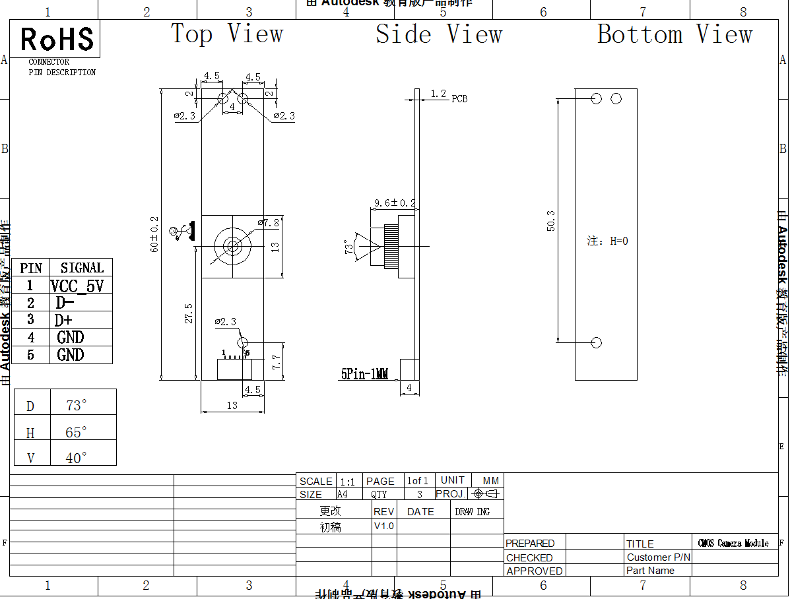

5. 镜头机械图
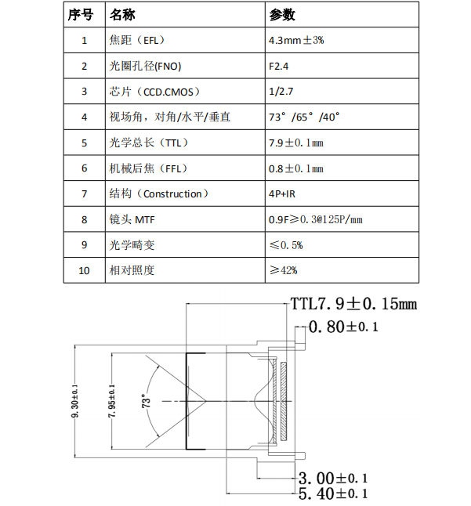

5. 可靠性试验
No | Items | Test Condition
1 | 高温  (高温度。贮存试验) | 65°C±2°C， 72 hrs
2 | 低温  (低温度。贮存试验) | -20°C士2°C， 72 hrs
3 | HTHT  (高温。高湿度  贮存试验) | 60°C士2°C， 90%RH， 120hrs
4 | TCT  (温度循环试验) | -10°C士3°C(30min)～65°C士3°C (30min)， 100cycle
5 | 振动试验 | 正弦振动，频率10-2000hz  最大加速度：1.5mm、2G  X，Y，Z时间：20min /每个（45hrs）
6 | 跌落试验 | 100cm高度自由落下  表面：混凝土或钢  下降次数：3次

6. 图像规范
试验项目 | 试验环境 |  | 试验目标 | 标准
试验项目 | 颜色  温度 | 光线 | 试验目标 | Pass
分辨率测试（MTF） | D65 | 待定 | 测试图 | ≧40%
中心
角 | D65 | 待定 | 测试图 | ≧30%
失真 | D65 | 待定 | 测试图 | ≦3%
Gray Test | D65 | 待定 | 测试图 | ≧5
Vi (i = 1)
△Yi (i= 2～6) | D65 | 待定 | 测试图 | ≧10
阴影 | D50+/-270 | 待定 | 成像芯片 | ≦30%
图像测试 | D50+/-270 | 待定 | 成像芯片
死区像素 | D50+/-270 | 待定 | 成像芯片 | 0
受伤像素 | D50+/-270 | 待定 | 成像芯片 | 24
粒子（群） | D50+/-270 | 待定 | 成像芯片 | 0
微弱缺陷 | D50+/-270 | 待定 | 成像芯片 | 0
线缺陷 | D50+/-270 | 待定 | 成像芯片 | 0
暗模式的白色像素 |  | 30+/-10 | 暗视场 | 0
暗模式下的线缺陷 |  | 30+/-10 | 暗视场 | 0

